6. 4. 2010 v 20:00

Lékařská fakulta - klub A. Trýby
cyklus vzdělávacích besed na téma
NIHON EIGA - japonská kinematografie, sto let trvání

上意討ち 拝領妻始末- Jôi-uchi: Hairyô tsuma shimatsu
(Samurai Rebellion / Vzpoura)

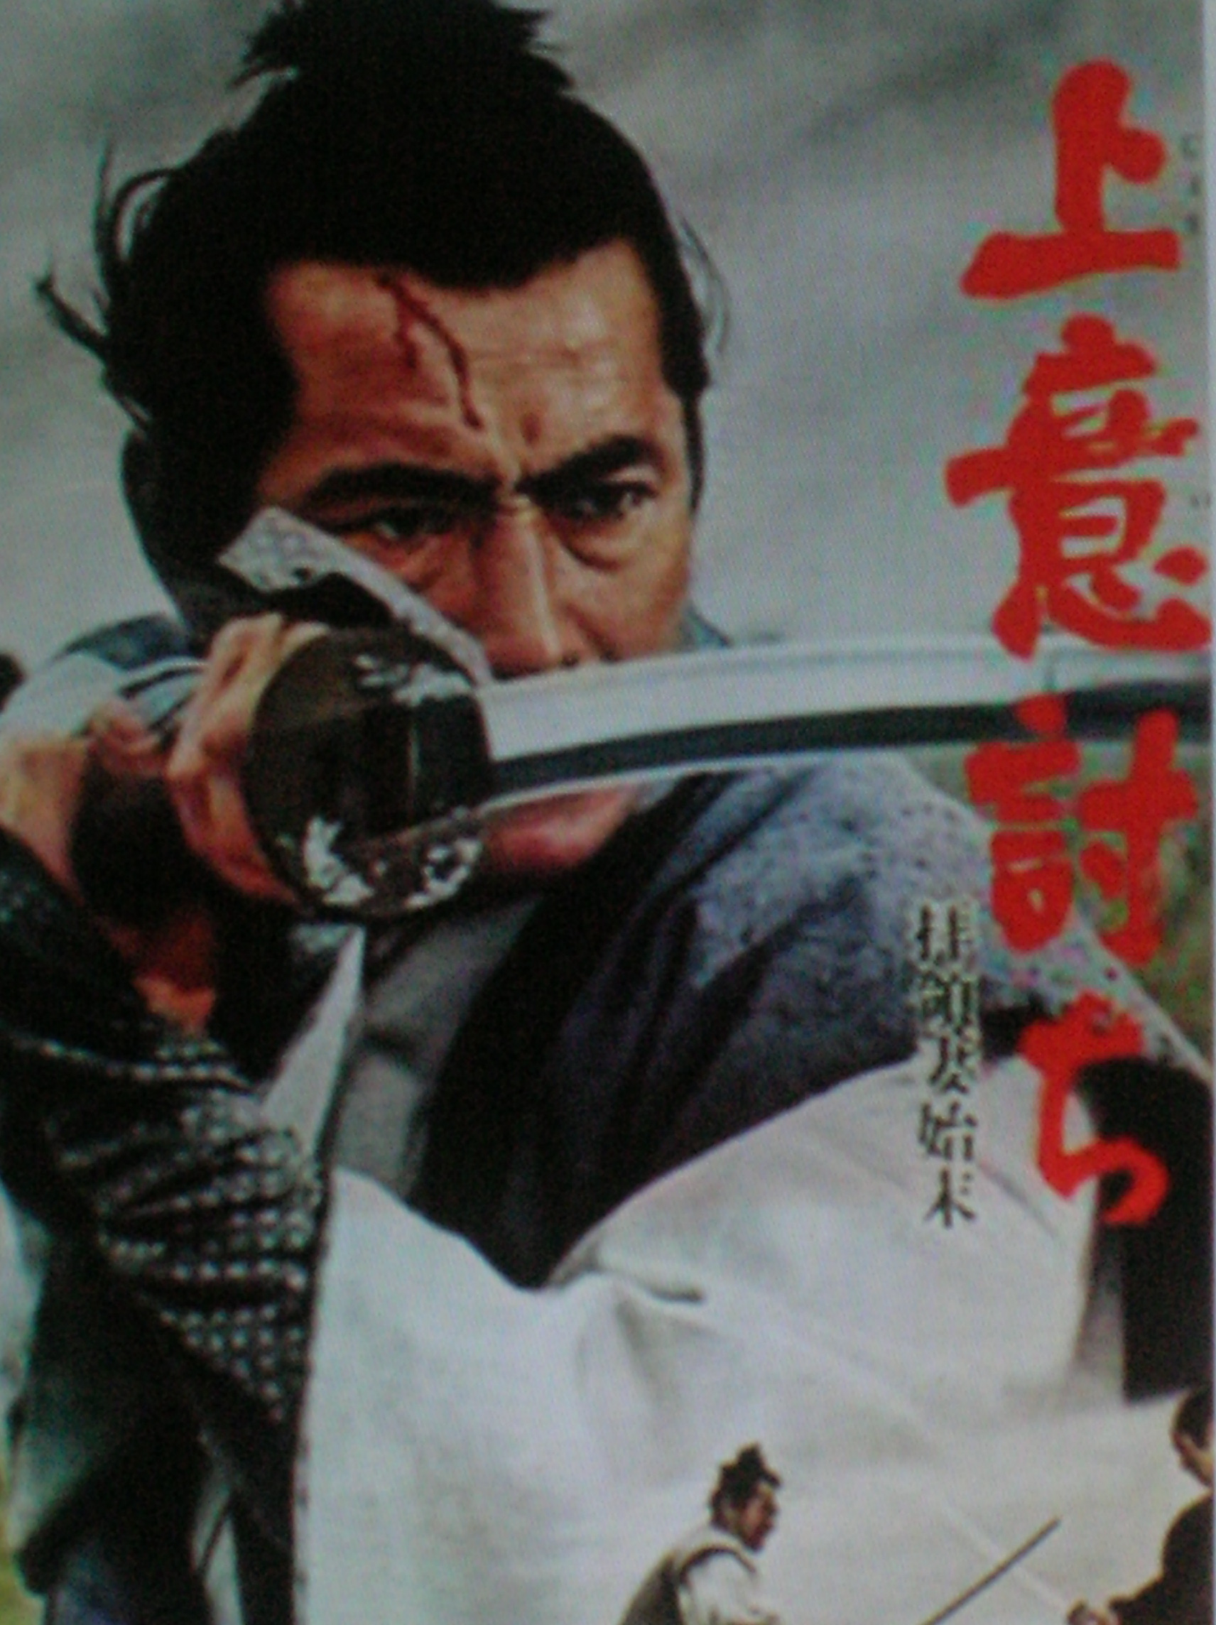
Stárnoucí samurai Isaburo musí na příkaz knížete oženit svého syna se zapuzenou knížecí konkubínou Ichi. Zprvu nechtěná snacha si ale svojí pracovitostí a laskavostí získá Isaburovy sympatie. Když však zemře jediný syn knížete, Ichi se musí vrátit zpět ke dvoru, protože je matkou knížecího levobočka, nyní dědice panství. Isaburo se ale postaví proti vůli pána, a to ve středověké japonské společnosti znamenalo jediné – trest smrti nejen pro něj, ale i pro celou rodinu.

1967, 121 min., japonsky, české titulky
režie: Masaki Kobayashi
Hrají: Toshirô Mifune, Isao Yamagata, Tatsuya Nakadai, Tatsuo Matsumura, Takamaru Sasaki, Yôko Tsukasa, Takeshi Katô a další
Hodnocení filmu na IMDb: 8,1 / 10 ; hodnocení filmu na ČSFD 91 %

Kluby jsou pořádány ve spolupráci se Spolkem mediků. Děkujeme!
6. 4. 2010 v 20:00
Lékařská fakulta MU, Komenského nám. 2, Brno suterén - sál pod PC studovnou

